Resource: unfoldingWord® Open Bible Stories
unfoldingWord® Open Bible Stories © 2022 unfoldingWord. Released under CC BY-SA 4.0 license. unfoldingWord® Open Bible Stories has been adapted in the following languages: Tok Pisin, Arabic (عربي), French (Français), Hindi (हिंदी), Indonesian (Bahasa Indonesia), Portuguese (Português), Russian (Русский), Spanish (Español), Swahili (Kiswahili), and Simplified Chinese (简体中文) from unfoldingWord® Open Bible Stories © 2022 unfoldingWord. Released under CC BY-SA 4.0 license by Mission Mutual

unfoldingWord® Open Bible Stories

15. Nchi ya Ahadi
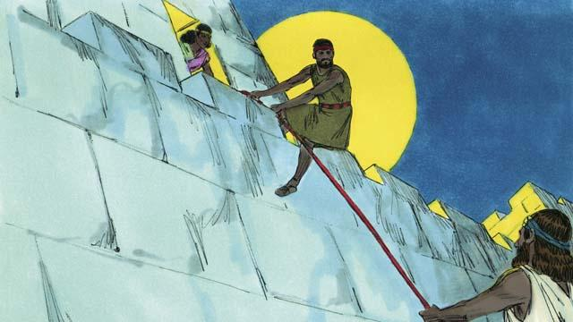
Hatimaye wana Israeli wanaingia Kaanani, nchi ya ahadi. Yoshua akatuma wapelelezi wawili Yeriko, mji wa wakaanani ambao ulikua ukilindwa kwa kuta zenye nguvu. Ndani ya mji kulikua na Rahabu, kahaba akiishi na ambaye aliwaficha wapelelezi, baadae akawasaidia kutoroka. Aliwaficha sababu alimwamini Mungu. Wapelelezi walihaidi kumlinda Rahabu na familia yake wakati Waisraeli watakapokuja kuangamiza Yeriko.
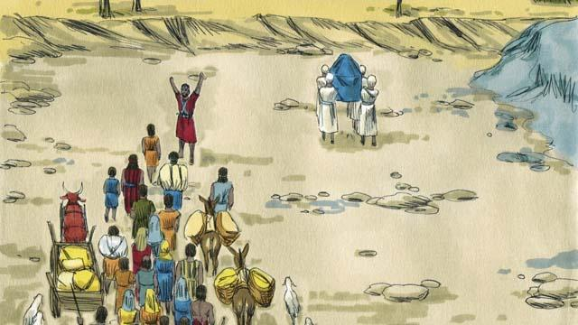
Waisraeli walipaswa kuvuka mto Yordani walipotaka kwenda kwenye nchi ya ahadi. Mungu akamwambia Yoshua, " Makuhani waanze kwenda kwanza". Wakati makuhani walipoanza kupiga hatua kwenye mto Yordani, mkondo ukasimama kutiririsha maji na Waisraeli wakaweza kuvuka mto kwenye ardhi kavu na kwenda upande wa pili.
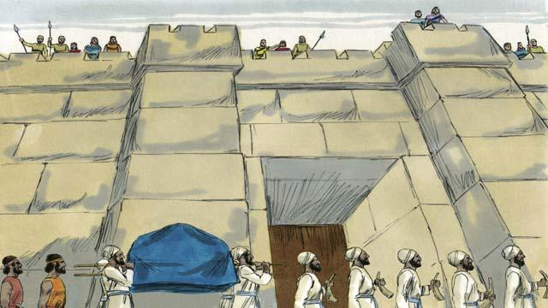
Baada ya kuvuka mto Yordani, Mungu akamwambia Yoshua jinsi ya kuuvamia mji wenye nguvu wa Yeriko. Watu wakamtii Mungu. Kama ambavyo Mungu alivyowaambia, kwa wanajeshi na makuhani kuuzunguka mji wa Yeriko mara moja kwa siku sita.
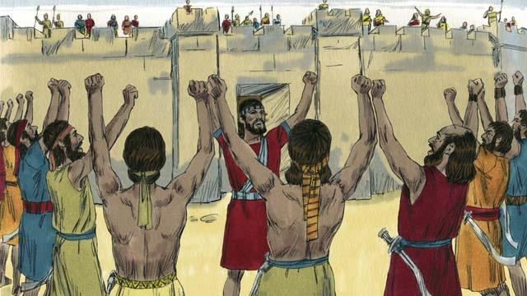
Na katika siku ya saba, Waisraeli wakauzunguka mji kwa mara saba zaidi. Wakati walipokua wakiuzunguka mji kwa mara ya mwisho, wanajeshi wakapiga kelele ilihali makuhani walipuliza tarumbeta zao.
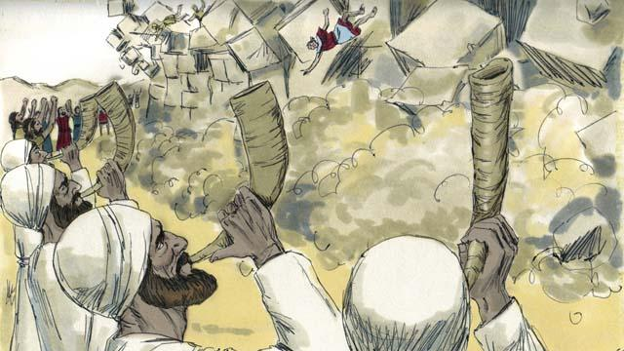
Tena kuta za Yeriko zikaanguka chini! Waisraeli waliharibu kila kitu kilichokuepo ndani ya mji kama Mungu alivyoamuru. Walimwacha Rahabupeke yake na familia yake, ambaye alifanyika kua sehemu ya Waisraeli. Na watu wengine waliokua wakiishi katika nchi ya Kaanani waliposikia Waisraeli wameuharibu mji wa Yeriko, waliogopeshwa maana Waisraeli wangewavamia wao pia.
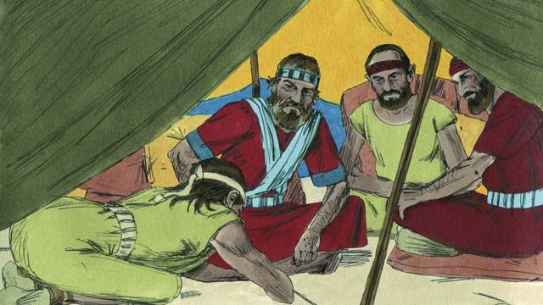
Mungu akawamuru waisraeli kutokufanya makubaliano ya amani na makundi yoyote ya watu katika nchi ya Kaanani. Lakini kundi moja la wakaanani, lililoitwa Wagibeoni, walimdanganya Yoshua na wakasema wametoka mbali na nchi ya Kaanani. Wakamuuliza Yoshua kufanya makubaliano ya amani na wao. Yoshua na Waisraeli hawakumuuliza Mungu kuwa ni wapi Wagibeoni wametokea. Yoshua akafanya makubaliano ya amani nao.
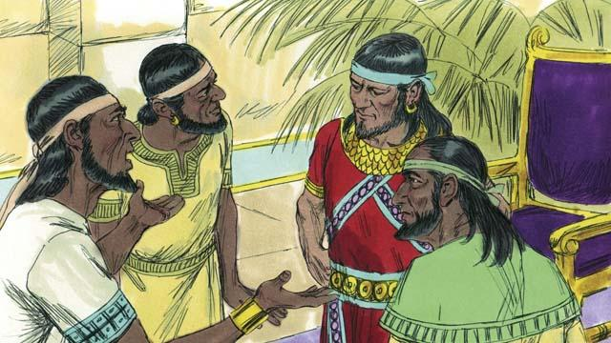
Waisraeli waliingiwa na hasira pale walipogundua wamedanganywa na Wagibeoni, lakini waliamua kutunza makubaliano ya amani nao kwa sababu ilikua ahadi mbele za Mungu. Lakina baadae mfalme mwingine wa kundi lingine la watu katika Kaanani, wa Waamori, aliposikia Wagibeoni wamefanya makubaliano ya amani na Waisraeli, wakaamua kuunganisha majeshi yao kuwa jeshi moja kubwa na kuwavamia Wagibeoni. Wagibeoni wakatuma ujumbe kwa Yoshua wakiomba msaada.
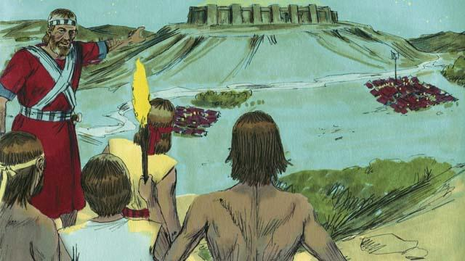
Kwa hiyo Yoshua akalikusanya jeshi la Waisraeli na wakatembea usiku kucha kufika kwa Wagibeoni. Na asubuhi na mapema wakalishangaza jeshi la Waamori na kuwavamia.
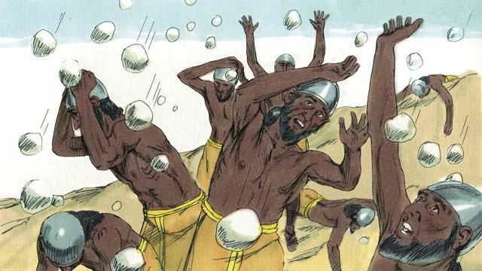
Mungu akaipigania Israeli katika siku hiyo. Akasababisha Waamori kuchanganyikiwa na akatuma mvua ya mawe makubwa toka mbinguni ambayo yaliwaua Waamori wengi.
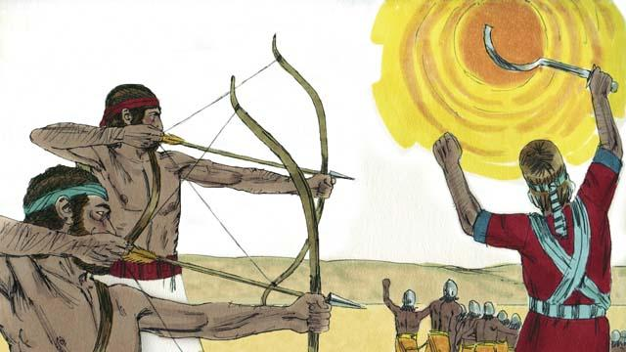
Mungu pia akasababisha jua kukaa sehemu moja katika anga ili Israeli iwe na muda wa kutosha wa kumaliza na kuwashinda kabisa Waamori. Katika siku hii, Mungu akashinda ushindi mkuu kwa Israeli.
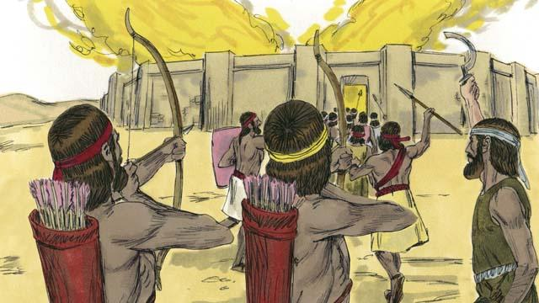
Baada ya Mungu kuyashinda majeshi hayo, makundi mengine ya watu wa Wakaanani waliunganika pamoja kuishambulia Israeli. Yoshua na Waisraeli wakawavamia na kuwaangamiza.
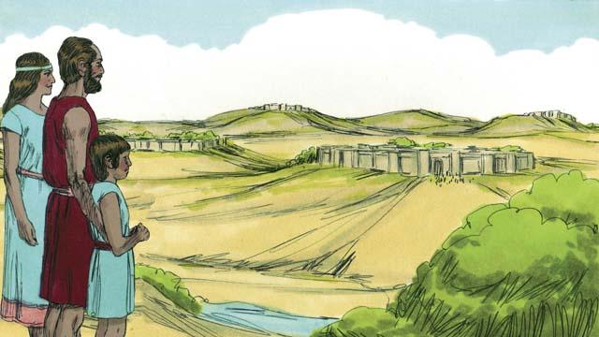
Baada ya vita hii, Mungu akatoa kwa kila kabila sehemu yake katika nchi ya ahadi. Tena Mungu akaipa Israeli amani kwenye mipaka yake yote.
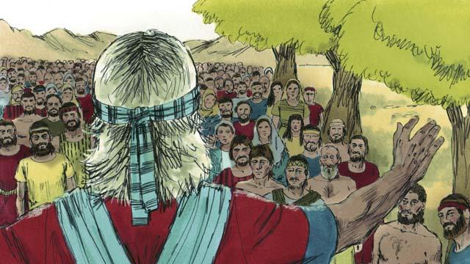
Wakati Yoshua alipokua mzee, akawaita watu wote wa Israeli pamoja. Tena Yoshua akawakumbusha watu wajibu wao wa kutii agano ambalo Mungu aliliweka na Waisraeli Sinai. Watu wakamuhaidi kubaki kuwa waaminifu kwa Mungu na kuzifuata sheria zake.
Simulizi ya Biblia kutoka: Yoshua 1–24

